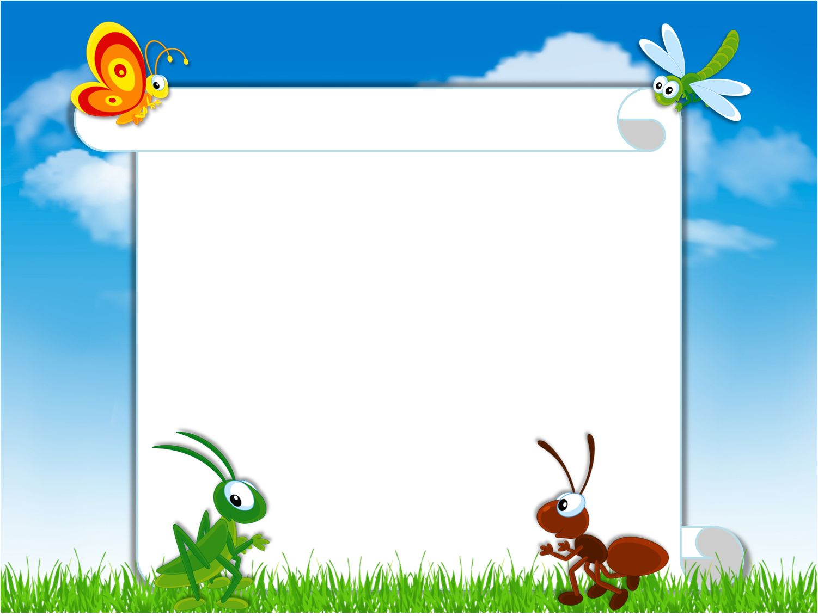

Стенд экологического воспитания
«Путешествие в Муравейник»

Описание стенда «Эколята - дошколята»
Экологический стенд «Эколята - Дошколята» разработан творческой группой педагогов и воспитанников для наглядного и действенного ознакомления детей дошкольного возраста и родителей с природой (миром насекомых, животных, птиц и растений), природоохранной деятельностью в рамках проекта «Эколята–Дошколята» и представлен в виде стенда.
Цель создания: наглядное ознакомление детей и родителей с миром насекомых (муравьёв»): со строением муравейника, его «помещениями», их функциями, также с этапами появления и развития муравья, особенностями его жизнедеятельности и функциями муравья в муравейнике.
Задачи:
- формирование у ребёнка богатого внутреннего мира и системы ценностных отношений к природе, её животному и растительному миру;
- развитие внутренней потребности любви к природе и, как следствие, бережного отношения к ней,
- воспитание у ребёнка культуры природолюбия; обогащение общего кругозора и развитие творческих способностей детей.
Отличительной особенностью является его мобильность и возможность использовать как в помещении, так и на улице, при проведении экскурсий, экологических прогулок и различных мероприятий.

В верхней части стенда находится логотип Эколят – Дошколят и Девиз: «Эколята – Молодые защитники природы!».
Основную часть стенда занимает макет муравейника в разрезе. На нём наглядно показано строение муравейника: покрытие из иголочек и веточек для защиты от непогоды; вход в муравейник, который служит вентиляцией; камера для согревания муравьёв; место для содержания тлей; камера для хранения добычи; камера для хранения зерна; место, в котором муравьи пережидают холод; место, где муравьиная матка откладывает яйца; камера для хранения яиц, личинок и куколок.
Воспитанники могут ознакомиться с развитием и иерархией этих удивительных насекомых, их образом жизни и питания, особенностями питания и жизнедеятельности.
В правой половине стенда располагаются четыре многофункциональных кармана для размещения информации. В них расположены: «Клятва Эколят» и «Гимн Эколят» - материалы. Посвящения детей дошкольной образовательной организации или школы в «Эколята – Молодые защитники Природы». Также представлена информация для ознакомления на тему: «Интересные факты о муравьях» и конспект Познавательная беседа для детей старшего дошкольного возраста на тему «Муравей».
Стенд содержит изображения всех сказочных героев− Эколят: Шалуна, Умницы, Елочки и Тихони. Под стендом расположены фотографии процесса изготовления стенда воспитанники совместно с педагогом.
Стенд как форма организации образовательной деятельности помогает лучше понять и запомнить материал, отличный способ повторения пройденного материала, ребенок учится самостоятельно собирать и организовывать информацию, развивает мышление, внимательность, развитие речи, мелкую моторику. Таким образом в игровой форме, ненавязчиво дети узнают и закрепляют информацию. Когда ребенок сам действует с объектами, он лучше познает окружающий мир, поэтому приоритет в работе с детьми следует отдавать практическим методам обучения.

